Uc 3.1

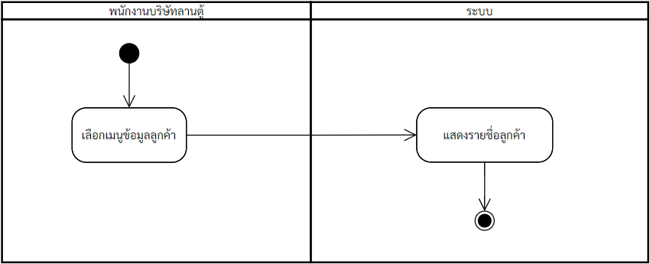

แสดงหน้าจอแสดงรายชื่อลูกค้า

เลือกเมนู “ข้อมูลลูกค้า”

แสดงหน้าจอแสดงรายชื่อลูกค้า

Uc 3.2

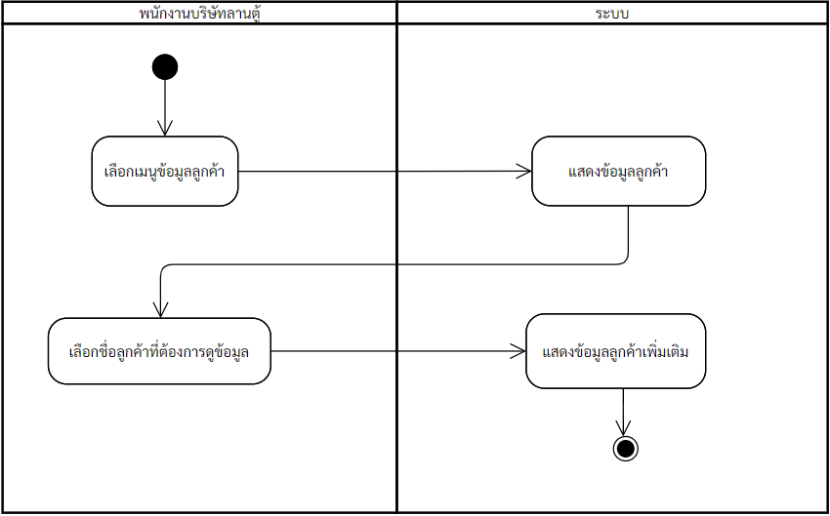

แสดงหน้าจอแสดงข้อมูลลูกค้า

เอาออก

เอาออก

Uc 3.3

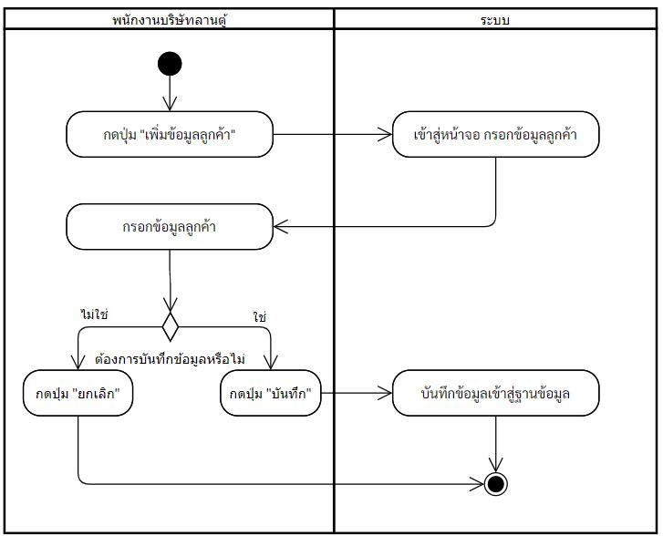

บันทึกข้อมูลลูกค้า

แสดงหน้าจอกรอกข้อมูลลูกค้า

Uc 3.4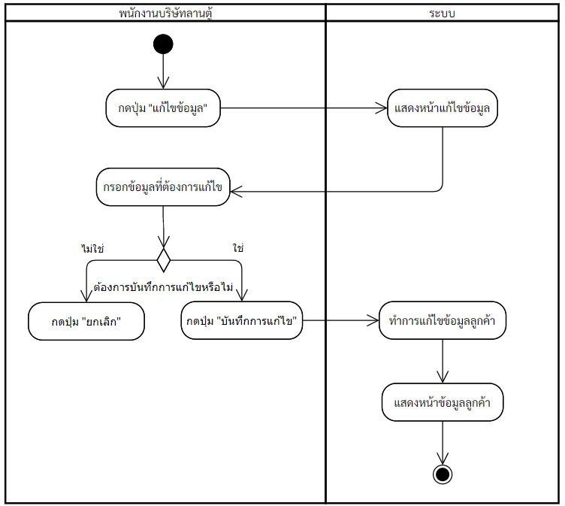

แสดงหน้าจอแก้ไขข้อมูลลูกค้า

ขาดเส้นจบ

เอาออก

บันทึกข้อมูลลูกค้า

Uc 3.5

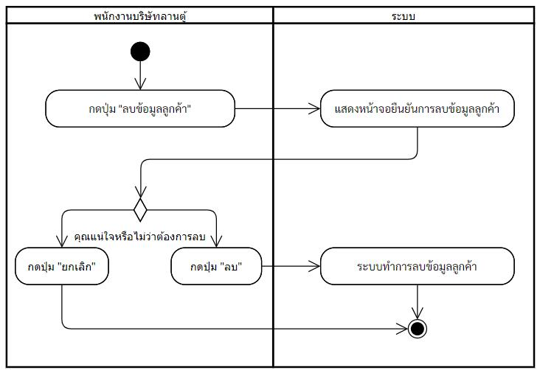

ลบข้อมูลลูกค้า

ไม่ใช่

ใช่

Uc 3.6

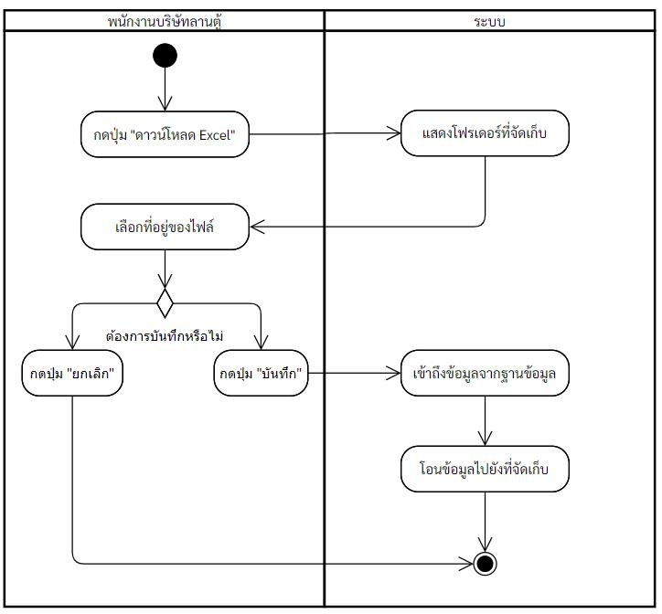

ดาวน์โหลดรายงานลูกค้า

Dowload Excel